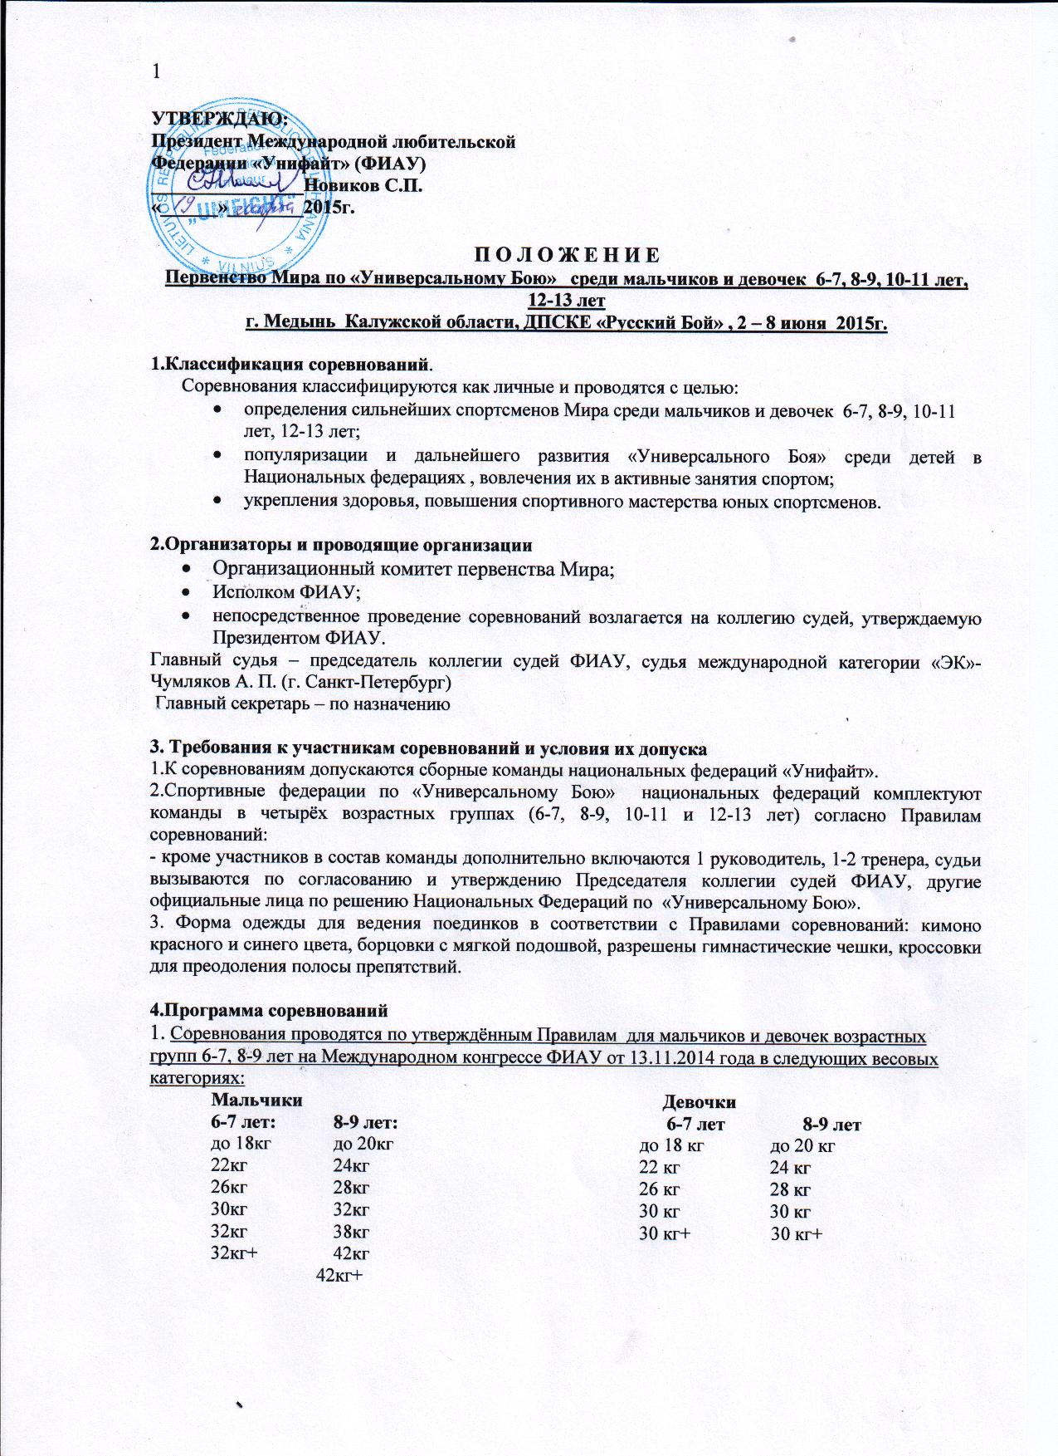

Соревнования проводятся в соответствии с Правилами 2010 года для проведения соревнований по «Универсальному Бою» с детьми 10-11 и 12-13 лет, утвержденными ФИАУ, в следующих весовых категориях:

Мальчики Девочки
10-11 лет: 12-13 лет: 10-11 лет 12-13 лет
до 28кг до 35кг 25 кг 28 кг
31кг 40кг 28 кг 32 кг
35кг 45кг 32 кг 37 кг
40кг 50кг 37 кг 42 кг
45кг 55кг 42 кг 47 кг
45кг+ 55+кг 42+ кг 47+ кг

2. Жеребьевка участников соревнований общая в каждой весовой категории.
3. Расписание мероприятий по дням
2 июня
- прибытие, размещение команд
- мандатная комиссия и взвешивание - с 11.00 до 16.00 для участников соревнований;
- совещание членов Оргкомитета, судей и представителей команд – с 16.30 до 17.30;
- судейский семинар – с 18.00 до 19.00;
- официальная тренировка на полосе препятствий – с 19.00 – 20.30;
- жеребьёвка проводится главной судейской коллегией.
После каждого дня соревнований будет проводиться совещание судей и представителей команд.
3 июня
- 10.00-14.00 – предварительные поединки среди мальчиков и девочек 6-7 лет и 8-9 лет;
- 14.00 -15.30 – обед;
- 15.30- 17.00 - предварительные поединки среди мальчиков и девочек 10-11 лет и 12-13 лет;
- торжественное открытие соревнований – 17.00
- 17.30-18.30- продолжение поединков среди мальчиков и девочек 10-11 лет и 12-13 лет.
4 июня
- 10.00-14.00 – предварительные поединки среди мальчиков и девочек 6-7 лет и 8-9 лет;
- 14.00-15.30 – обед;
- 15.30- 18.00 - предварительные поединки среди мальчиков и девочек 10-11 лет и 12-13 лет.
5 июня
- 10.00-14.00 –поединки до 1/8 финала включительно среди мальчиков и девочек 6-7 лет и 8-9 лет;
- 14.00-15.30 – обед;
- 15.30- 18.00 - поединки до 1/8 финала включительно среди мальчиков и девочек 10-11 лет и 12-13 лет.
6 июня
- 10.00-14.00 –поединки 1/8 финала среди мальчиков и девочек 6-7 лет и 8-9 лет;
- 14.00-15.30 – обед;
- 15.30- 18.00 - поединки 1/8 финала среди мальчиков и девочек 10-11 лет и 12-13 лет.
7 июня
- 10.00-14.00 –полуфинальные поединки среди мальчиков и девочек 6-7 лет и 8-9 лет;
- 14.00-15.30 – обед;
- 15.30- 18.00 - полуфинальные поединки среди мальчиков и девочек 10-11 лет и 12-13 лет;
8 июня
- 10.00-финальные поединки среди мальчиков и девочек 6-7 лет и 8-9 лет; финальные поединки среди мальчиков и девочек 10-11 лет и 12-13 лет
После окончания финальных поединков торжественное награждение мальчиков и девочек 6-7 лет, 8-9 лет, 10-11 лет и 12-13 лет.

Время проведения мероприятий может быть скорректировано с учетом предложений руководителей делегаций.

4.Соревнования проводятся на специальной полосе препятствий и татами по олимпийской системе – с выбыванием после первого поражения. Для спортсменов возрастной группы 6-7, 8-9 лет Правила соревнований размещены на официальном сайте Международной федерации Унифайт.
5. В зависимости от количества участников заявленных, взвесившихся и прошедших жеребьевку, сетка поединков составляется с расчетом приведения их количества к 1/8 , ¼ и ½ финала.
6. В случае, если в некоторых весовых категориях будет менее 6-и участников, решением судейской коллегии участники встречаются между собой по круговой системе.

7. Условия подведения итогов

1. Личные места в каждой весовой категории определяются:
- 1 место занимает победитель финала;
- 2 место - проигравший в финале;
- 3 место присуждается двум участникам, проигравшим свои поединки в ½ финала или по результатам поединка по круговой системе;
- проигравшие в ¼ финала делят 5-8 место. Ниже 8-го места – места не определяются.

8. Награждение

Участники, занявшие в каждой весовой категории и возрастной группе 1, 2 и 3 места (2 участника), награждаются дипломами и медалями; тренеры победителей награждаются дипломами.

9. Условия финансирования
1.Финансирование соревнований среди детей проводится ФИАУ и национальными федерациями «Универсальный Бой» с привлечением внебюджетных средств.
2.Расходы по командированию участников, руководителей делегаций, тренеров, судей-стажеров в составе делегаций на соревнования (проезд, питание, проживание) обеспечивают командирующие их организации.
Судьи, вызванные для участия в соревновании: проезд – за счет командирующих организаций, проживание и питание – за счет оргкомитета, проводящего мероприятие.
3. Целевой взнос с участников первенства составляет 1500 рублей.
Взносы расходуются на организационные расходы.

10.Заявки на участие
1.Предварительные заявки направляются не позднее, чем за 20 дней до начала соревнований. Официальные заявки (в 2-х экземплярах) представляются в мандатную комиссию соревнований в день прибытия команд.
Кроме этого участники должны иметь документы, удостоверяющие личность (свидетельство о рождении), справку с фотографией, заверенную директором школы, копию медицинского полиса и договор о страховании (оригинал) спортсмена от травмы или несчастного случая на данное соревнование и по данному виду спорта.

11. Организационные вопросы
Проезд к месту соревнований : г. Медынь Калужская область, ул.Кирова, 100. С Киевского вокзала электричкой до станции «Малоярославец» далее рейсовым автобусом до г. Медынь, ДПСКЕ СК «Русский Бой».
Стоимость проживания в гостинице в сутки – 1000-1400 рублей. Стоимость 3-х разового питания – 600 рублей.
Контактные телефоны для справок: Общероссийская Федерация «Универсальный Бой»
+7 (495) 912 27 31, 912 90 57 , E-mail: unifight1@mail.ru irina_unifight@mail.ru
г. Медынь, ДПСКЕ «Русский Бой» тел/факс: 8 (48433)22351. Бронирование мест в гостиницах производится за 7 дней до начала соревнований по телефону: 8 (48433)21101. E-mail: 84843321101@mail.ru

